***Задание на 08.02.***

1. Посмотреть видео урок

|  |  |
| --- | --- |
| Модуль числа. | <https://clck.ru/NYHDX> |

1. Ответить на вопросы в конце параграфа учебника по теме «Модуль числа»
2. Выполнить задания в тетради ***по новой теме***.

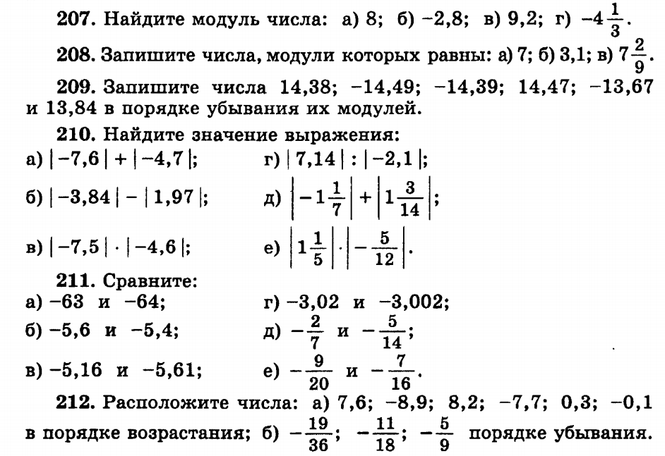

1. Выполнить ***задания на повторение***.

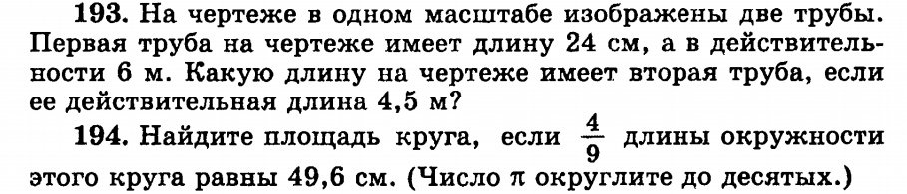

***Задание на 09.02.***

1. Посмотреть видео урок

|  |  |
| --- | --- |
| Сравнение чисел. | <https://clck.ru/NYHV5> |

1. Ответить на вопросы в конце параграфа учебника по теме «Сравнение чисел»
2. Выполнить задания в тетради ***по новой теме***.



1. Выполнить ***задания на повторение***.

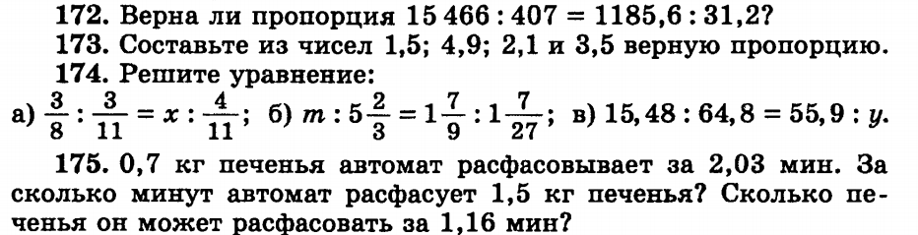

***Задания на 10.02.***

Выполнить следующие задания:



